Перечень транспортных средств, признанных брошенными, разукомплектованными, бесхозяйными
дата осмотра | адрес | марка/модель/гос. номер/цвет | срок добровольного/принудительного перемещения | фотоматериалы
09.02.2022 | ул. Изобретателей, 85 | ВАЗ 2112  серый  Е594ВС 36 | 23.02.2022/ в соответствии с п. 4.1 постановления № 36 от 29.01.2018 | 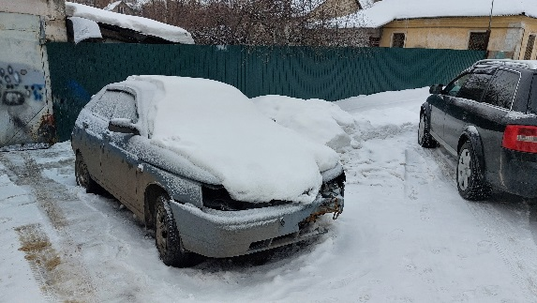 | 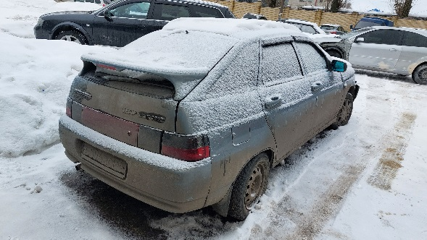
09.02.2022 | ул. Изобретателей, 85 | Рено Лагуна  синий  Т650ХС 36 | 23.02.2022/ в соответствии с п. 4.1 постановления № 36 от 29.01.2018 | 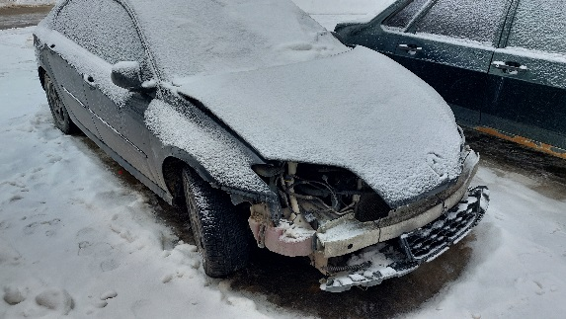 | 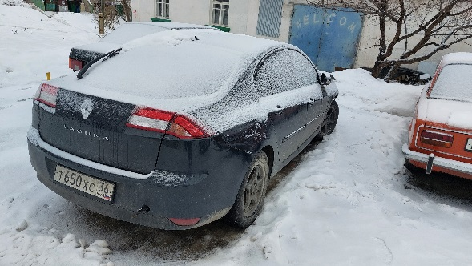
09.02.2022 | ул. Изобретателей, 85 | ВАЗ 21099  зеленый  без г/н | 23.02.2022/ 09.04.2022 | 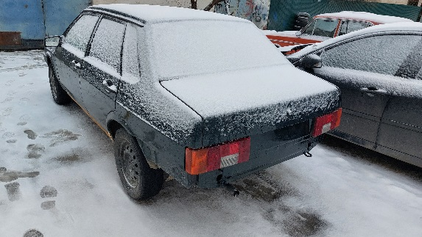 | 